哈尔滨工业大学深圳校区
毕业论文（设计）中期报告
题 目 | 基于图神经网络的景点需求预测
姓 名 | 陈弘毅
学 号 | 200111026
学 院 | 计算机科学与技术学院
专 业 | 计算机科学与技术
指 导 教 师 | 李修成
日 期 | 2024.2.26

目 录
1 课题主要研究内容及进度 - 1 -
1.1 课题主要研究内容 - 1 -
1.1.1基于图卷积的空间相关性建模 - 1 -
1.1.2图卷积循环神经网络 - 1 -
1.1.3自适应图结构推断 - 2 -
1.2 进度介绍 - 2 -
2 已完成的研究工作及结果 - 3 -
2.1 基于图神经网络的时空预测模型调研 - 3 -
2.2 基于图神经网络的景点需求预测模型 - 4 -
2.2.1模型结构 - 4 -
2.2.2实验结果 - 4 -
3 后期拟完成的研究工作及进度安排 - 6 -
3.1 后期拟完成的研究工作 - 6 -
3.2 进度安排 - 6 -
4 存在的困难及解决方案 - 7 -
4.1 存在的困难 - 7 -
4.2 解决方案 - 7 -
5 论文按时完成的可能性 - 8 -

1 课题主要研究内容及进度

1.1 课题主要研究内容
令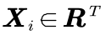表示第个景点的历史观测客流量数据，其长度为，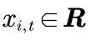表示其在第时刻的客流量；令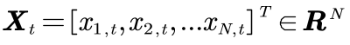表示所有景点在时刻的客流量向量，我们则可以将问题表述为找到一个函数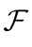来预测基于过去步历史数据的下一个步数据：
其中，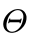表示模型中的可学习参数。围绕更精准的时空相关性建模的旅游需求预测，本项目的具体研究内容如下：

1.1.1基于图卷积的空间相关性建模
如何针对旅客流量预测问题设计有效的图卷积网络是本项目的主要研究内容之一。设图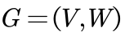。其中，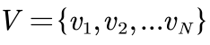表示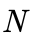个节点的集合，表示节点之间的关系权重矩阵。在景点旅客流量预测问题中，可以将每个旅游景点对应一个图节点，用表示不同景点间客流量的相关性。假设已知图结构的情况下，本项目试图使用图卷积神经网络对每个时刻的客流量进行空间信息融合。图卷积神经网络的空间信息聚合可以用如下公式表示：
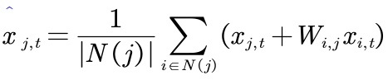
其中， 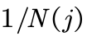为归一化常数，用来调整融合后节点值的权重。上述运算如果用矩阵比运算表示并加入可学习参数，则可定义图卷积操作为，
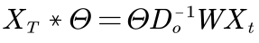
其中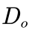表示节点的出度矩阵，表示图卷积运算，上式可解释为，第时刻的客流量沿着空间权重图进行信息传播和融合，从而更好的适用于下游任务。

1.1.2图卷积循环神经网络
图卷积运算有效的捕获了不同节点在空间维度上的依赖关系，为了更好的对未来客流量进行预测，本项目将进一步引入循环神经网络来建模时间维度的依赖关系。如何针对旅游景点需求预测问题高效地组合使用图卷积运算和循环神经网络是本项目的主要研究内容之一，可如下表达，
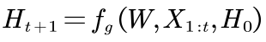
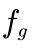表示构建的图卷积循环神经网络，其输入为图权重矩阵，从第1步至步所有景点的历史观测数据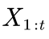，以及一个随机初始化的表征数据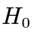，其输出为第步的表征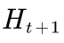，可用于后续需求预测。

1.1.3自适应图结构推断
上两小节在权重矩阵已知的情况下探讨了空间信息和时间信息融合的机制，然而权重矩阵在实际中是未知的，如何准确的推断W是本文的主要研究内容之一。本项目拟提出图学习层，该层基于数据自适应提取稀疏图权重矩阵，从而可以更好的辅助未来需求预测任务。

1.2 进度介绍
一方面，已经完成了数十篇基于图神经网络的时空数据预测模型的调研和学习，整理复现了相关代码。另一方面，在已有模型的基础上进行了优化工作，并在多个传统时空数据集和旅游人流量数据集上进行了测试实验。目前正在进行模型的迭代优化工作。

2 已完成的研究工作及结果

2.1 基于图神经网络的时空预测模型调研
时间序列分析在揭示可用数据中潜在丰富信息方面至关重要。许多时间序列具有跨时间和变量的复杂相互作用，近年来，随着图神经网络的发展，基于该网络的时间序列分析方法使得捕获多样化和复杂的关系成为可能。一系列研究将图神经网络与各种时间建模框架相结合，以捕获空间和时间动态，并取得了令人鼓舞的结果。已完成的第一项研究工作便是回顾了近年来使用图神经网络的时间序列预测模型，从空间模块，时间模块和整体模型架构三个角度对这些模型进行了总结，表2-1给出了部分结果。
表2-1 用于时间序列预测的部分图神经网络模型总结
模型 | 年份 | 会议 | 架构 | 空间模块 | 时间模块 | 输入图
DCRNN | 2018 | ICLR | Coupled | Spatial GNN | GRU | R
ASTGCN | 2019 | AAAI | Factorized | Spectral GNN | 1D Conv | R
AGCRN | 2020 | NIPS | Coupled | Spectral GNN | GRU | NR
MTGNN | 2020 | KDD | Factorized | Spatial GNN | 1D Conv | NR
STSGCN | 2020 | AAAI | Joint | Spatial GNN | 1D Conv | R
MTGAT | 2020 | ICDM | Factorized | Spatial GNN | GRU | NR
GTS | 2021 | ICLR | Coupled | Spatial GNN | GRU | NR
CrossGNN | 2023 | NIPS | Factorized | Spatial GNN | GNN | NR
MSGNet | 2024 | AAAI | Factorized | Spatial GNN | Attention | NR
FC-STGNN | 2024 | AAAI | Joint | Spatial GNN | 1D Conv | NR
当前的研究中，用于建模变量间关系的空间模块通常可以分为谱域图卷积（Spectral GNN）和空域图卷积（Spatial GNN）。例如，ASTGCN模型使用切比雪夫多项式来近似图卷积操作，而AGCRN模型则使用基于一阶切比雪夫多项式的GCN进行建模。然而，更多的模型采用了空域图卷积的方法。例如，DCRNN和GTS模型使用基于随机游走的GNN来建模变量之间的关系；MTGNN和MSGNet模型采用Mixhop方法，通过混合不同距离的邻居特征来表示变量间的关联；MTGAT模型引入了注意力机制的GAT；而STSGCN、CrossGNN和FC-STGNN模型则直接利用图上的消息传递机制来进行空间相关性建模。
在时间序列预测中，建模时间相关性是另一个重要的元素。代表性的方法包括门控循环神经网络（GRU）和1-D卷积模型。此外，还有一些模型应用了基于注意力机制的模型或图神经网络来嵌入时间相关性。模型架构可分为因子神经架构和耦合神经架构。因子神经架构中，空间学习网络和时间学习网络模块并行或串行堆叠。耦合神经架构中，空间学习网络作为嵌入式组件集成到时间学习网络中。无论哪种架构，都单独学习空间和时间依赖关系并叠加。而STSGCN、FC-STGNN模型通过构造时空图来联合建模时空依赖关系，能学习更复杂的时空关系。
表2-1中输入图一列，“R”表示模型需要预先计算的图结构作为输入，“NR”则表示这样的图不是必需的。
在总结了近年来使用图神经网络的时间序列预测模型并成功复现相关代码后，下一已完成的研究工作是在已有模型的基础上进行模型优化和测试实验。接下来的小节将详细描述这些优化工作和实验的结果。

2.2 基于图神经网络的景点需求预测模型

2.2.1模型结构
按照血液在运动过程中，由体积相等，可得5L液体的作用时间的表达式如下，
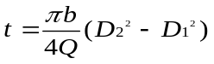 (2-3)
式中 t——作用时间，s；
Q——流量，m³/s；
b——叶片的宽度，m。

2.2.2实验结果
初步确定模型结构后，首先在六个真实世界时间序列数据集上进行了实验，包括天气、汇率和四个ETT数据集，将数据集分为训练、验证和测试，按照7：1：2的比例设置。
默认回溯窗口值为96。计算预测的均方误差（MSE）和平均绝对误差（MAE）作为指标。该模型在PyTorch中实现，并在具有24GB内存的单个NVIDIA RTX 4090 GPU上进行训练。结果如表2-2所示。最好的结果以粗体突出显示，第二好的则用下划线显示。
表2-2 多元时间序列预测结果
模型  指标 | Mys  MSE MAE | MTGNN  MSE MAE | Autoformer  MSE MAE | Informer  MSE MAE | LogTrans  MSE MAE | LSTM  MSE MAE
ETTm1 | 0.81 0.63 | 0.38 0.42 | 0.51 0.48 | 0.67 0.57 | 0.60 0.55 | 0.86 0.66
ETTm2 | 0.14 0.25 | 0.20 0.30 | 0.26 0.34 | 0.37 0.45 | 0.77 0.64 | 2.04 1.07
ETTh1 | 0.90 0.67 | 0.52 0.52 | 0.45 0.46 | 0.87 0.71 | 0.88 0.74 | 1.04 0.77
ETTh2 | 0.33 0.41 | 0.35 0.45 | 0.35 0.39 | 3.76 1.53 | 2.12 1.20 | 2.52 1.28
Weather | 0.21 0.27 | 0.23 0.33 | 0.27 0.34 | 0.30 0.38 | 0.46 0.49 | 0.37 0.41
Exchange | 0.14 0.27 | 0.27 0.38 | 0.20 0.32 | 0.85 0.75 | 0.97 0.82 | 1.45 1.05

MTGNN是基于图神经网络的模型，Autoformer、Informer、LogTrans是基于Transformer的模型，LSTM是循环神经网络。实验结果表明了基于图神经网络，同时组合循环神经网络搭建模型进行时间序列预测的可行性。
回到景点需求预测问题，选取中国香港和加拿大的各个口岸入境数据信息进行预测，入境旅游人数的预测结果对于旅游管理部门和政府部门有着重要的参考意义,寻求科学合理的预测模型是保障预测结果准确可靠的关键。数据集的统计信息如表2-3所示：
表2-3 旅游入境人数数据集的统计信息
数据集 | 时间范围 | 关口数 | 时间间隔 |  | 数值范围 | 平均值
中国香港 | 1/1/2021-17/2/2024 | 14 | 1天 | 0-54241 |  | 2349
加拿大 | 1/1/2018-31/1/2024 | 260 | 1天 | 0-35953 |  | 960
除了将默认的回溯窗口值设为31，其他设置与之前相同，对各模型进行训练和测试，结果如表2-4所示：
表2-4 旅游需求预测结果
指标 | 均方误差（MSE） | 平均绝对误差（MAE）
中国香港 | 44.1 | 1.60
加拿大 | 51.8 | 1.62

3 后期拟完成的研究工作及进度安排

3.1 后期拟完成的研究工作
后续需要完成的工作主要是：
1. 扩充数据集，以提高模型的性能和泛化能力。
2. 通过分析模型在训练和测试中的表现，不断改进和调整模型。
3. 进行超参数调试和模型消融等实验，以进一步探索模型的性能和鲁棒性。
4. 撰写论文并准备答辩。

3.2 进度安排
具体进度安排如下：
2022年3月 5日——2022年4月15日：整理已经做完的数据，分析现有模型的不足，进行迭代优化。
2022年4月16日——2022年4月26日：进行模型的验证型实验，整理数据进行绘图。
2022年4月27日——2022年5月15日：进行毕业论文的撰写工作。
2022年5月16日——2022年6月20日：进行答辩准备工作。

4 存在的困难及解决方案

4.1 存在的困难
1. 一方面，旅游景点的流量数据较难获取；另一方面，能够反映旅游人数的各口岸入境人数数据集较小，容易造成模型过拟合。
2. 模型在传统时间序列数据集上与最新的基于图神经网络的模型相比，存在改进的空间。另一方面，参数较多，导致训练时间较长，有待进一步优化。
3. 根据实验结果显示，该模型在处理震荡型时间序列预测方面表现出色，但在趋势型时间序列预测方面的效果有待提升，存在改进的空间。如下图4-1所示。
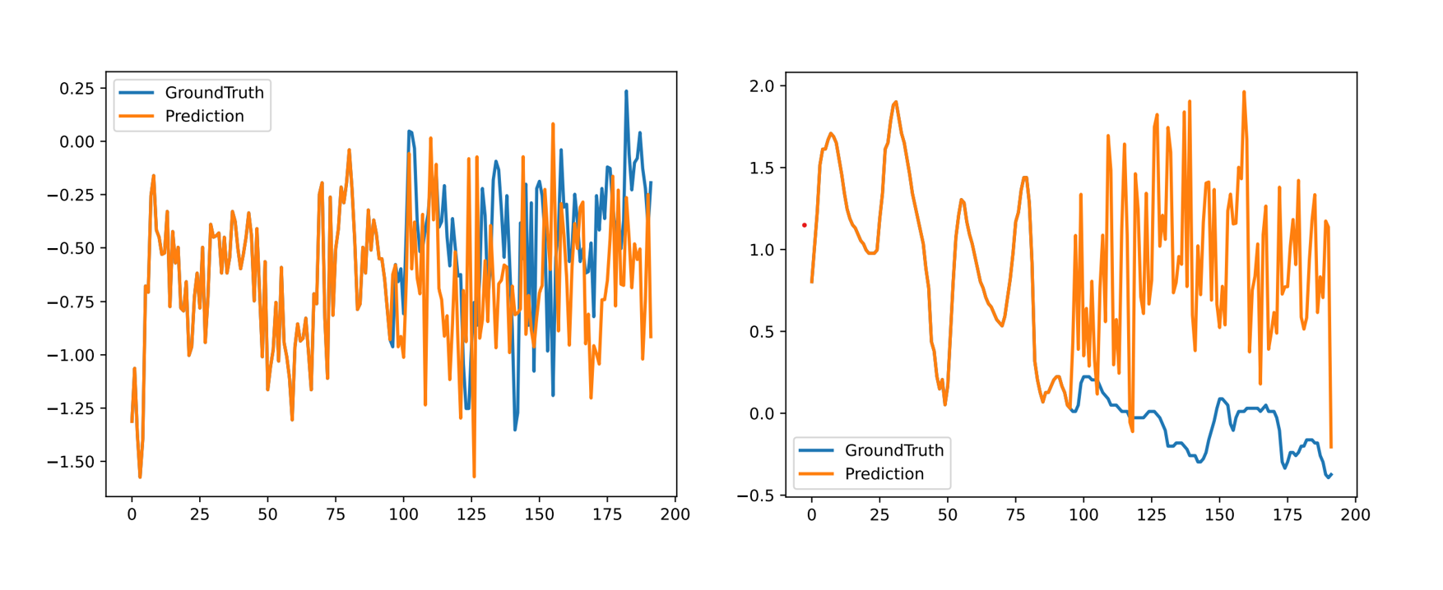
图4-1 旅游需求预测结果示例

4.2 解决方案
针对目前存在的问题和困难，提出以下解决方案：
- 针对旅游景点流量数据，探索多种数据获取渠道，或考虑使用替代数据源。针对各口岸入境人数数据，考虑采用生成模型进行数据集的扩充。
- 针对模型存在的优化空间，继续研读最新的文献方法，分析模型当前存在的问题，并进行相应的调整和优化。

5 论文按时完成的可能性
本课题目前已经完成了相关文献的调研，并对基线代码进行了学习和整理。已经初步构建了模型，并进行了训练和测试。
目前正在进行模型的性能测试和迭代优化工作。同时，计划进行数据集生成、模型消融分析、模型敏感性分析和模型超参数调试等一系列实验。这些实验将有助于进一步提升模型的性能和效果。
综上所述，论文能够按期完成，并取得一定的研究成果。

